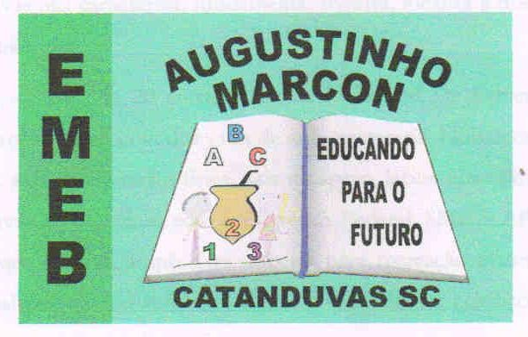
Escola Municipal de Educação Básica Augustinho Marcon. Catanduvas, maio de 2021.
Diretora: Tatiana Bittencourt Menegat.
Assessora Técnica Pedagógica: Maristela Apª. Borella Baraúna. Assessora Técnica Administrativa: Margarete Petter Dutra.
Professora: Jaqueline Demartini. Aluno:........................................................
Disciplina: Inglês
ATIVIDADE DE INGLÊS - 1º ANO – 10/05 A 14/05
CATANDUVAS, MAY 10TH 2021
TODAY IS MONDAY
AT SCHOOL – NA ESCOLA
OUÇA E CANTE NOVAMENTE A MÚSICA TRABALHADA NA AULA ANTERIOR.
OBSERVE COM ATENÇÃO AS IMAGENS ABAIXO E OUÇA O ÁUDIO.
AGORA, OUÇA O ÁUDIO E MARQUE AS FIGURAS CORRETAS.
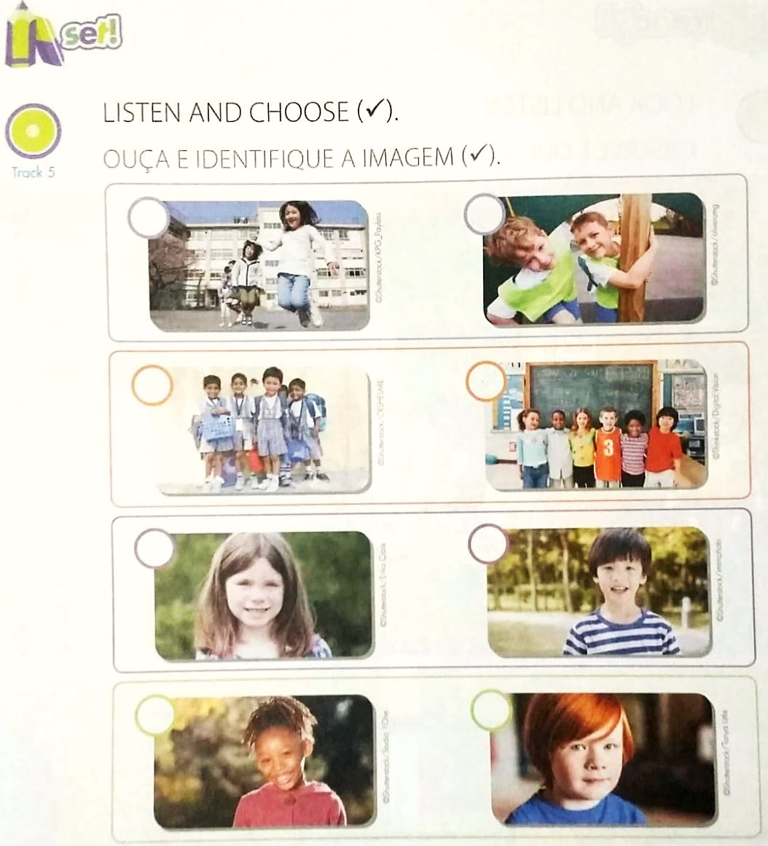
OUÇA O ÁUDIO E REPITA AS FRASES.
REPRESENTE COM DESENHO AS FRASES DO DIÁLOGO.
GIRLS! | BOYS AND GIRLS!
HI! I’M PAULO. | MY NAME’S ANNA.

RECADOS IMPORTANTES:
OS ÁUDIOS PARA A REALIZAÇÃO DAS ATIVIDADES SÃO ENVIADOS NO GRUPO DO WHATSAPP.
COLE AS ATIVIDADES NO CADERNO DE INGLÊS NA ORDEM CORRETA. OBSERVE A DATA QUE ESTÁ NO INÍCIO.

